Ой на горі женчики жито жнуть / Oi na hori zhenchyky zhyto zhnut

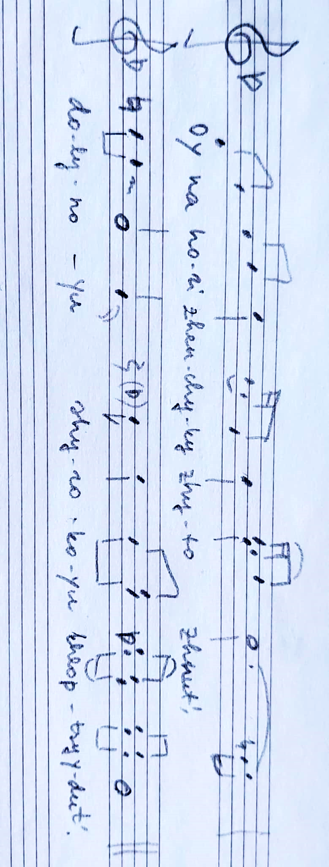

Ой на горі женчики жито жнуть,  Долиною й широкою хлопци йдуть  Помаленьку хлопчики ступайте  Да до моїх й женчиків не чіпайте  Бо моєї женчики натомились  Да й нового житечка наломились  Ой нашая хазяєчка молоденька  Да й зварила й на вечерю горобейка.  Ой да й пошла хазяїна питає  З чим же того горобика й подати.  - Ой не питай хазяєчко, не питай,  Як зварила горобика то подай. | Oi na hori zhenchyky zhyto zhnut’,  Dolynoiu i shyrokoiu khloptsy idut’  Pomalenku khlopchyky stupaite  Da do moikh i zhenchykiv ne chipaite  Bo moiei zhenchyky natomylys’  Da i novoho zhytechka nalomylys’  Oi nashaia khaziaiechka molodenka  Da i zvaryla i na vecheriu horobeika.  Oi da i poshla khaziaina pytaie  Z chym zhe toho horobyka i podaty.  - Oi ne pytai khaziaiechko, ne pytai,  Yak zvaryla horobyka to podai. | Oh, mäel lõikajad lõikavad rukist,  mööda laia orgu kõnnivad noored mehed.  Jalutage aeglaselt, noormehed  ja ärge segage mu lõikajad.  Sest mu lõikajad on väsinud,  ja nad on lõiganud värsket rukist.  Oh, meie noor perenaine  on õhtusöögiks varblase keetnud.  Ta läks peremehe juurde küsima:  Millega ma seda varblast serveerin?  - Oh, ära küsi, kallis perenaine, ära küsi,/ kui oled varblase keetnud, siis serveeri seda.

Oh, on the hill the reapers are harvesting rye,
Along the wide valley the young men are walking.
Walk slowly, young men,
And don't bother my reapers.
For my reapers have grown tired,
And they have gathered fresh rye.
Oh, our young mistress,
Has cooked a sparrow for supper.
She went to ask the master,
What shall I serve with the sparrow tonight?
- Oh, don’t ask, dear mistress, don't ask,
If you’ve cooked the sparrow, then serve it.

https://www.youtube.com/watch?v=CtCLst9HbQE
Федорівка – Сарни – Рівне. Фольклорний гурт "Кралиця"

https://soundcloud.com/raisatsapun/dzherelo-rvne-rdgu-2014-oy-na-gor-zhenchiki-spvayut-a-yastrizhemska-ta-r-tsapun («Джерело» (Рівне, РДГУ, 2014). «Ой на горі женчики». Співають А. Ястрижемська та Р. Цапун. – «Ой на горі женчики жито жнуть» (Західне Полісся). Співають Анастасія Ястрижемська та Раїса Цапун. Із архівних записів фольклорного гурту "Джерело" кафедри музичного фольклору Інституту мистецтв Рівненського державного гуманітарного університету.)

Sarnased: Женчики, женчики, до конца https://www.polyphonyproject.com/uk/song/BMI_UK18060105
https://www.polyphonyproject.com/uk/song/BMI_UK18060230
https://www.polyphonyproject.com/uk/song/BMI_UK18060465

